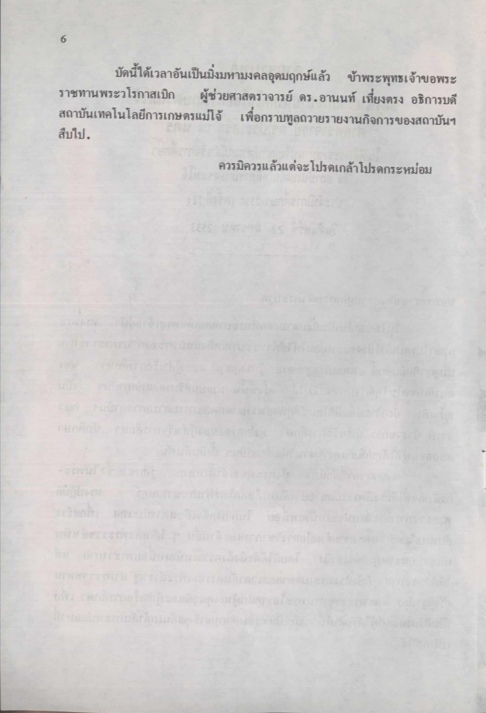
บัดนี้ได้เวลาอันเป็นมิ่งมหามงคลอุดมฤกษ์แล้ว ข้าพระพุทธเจ้าขอพระ ราชทานพระวโรกาสเบิก ผู้ช่วยศาสตราจารย์ ดร.อานนท์ เที่ยงตรง อธิการบดี สถาบันเทคโนโลยีการเกษตรแม่โจ้ เพื่อกราบทูลถวายรายงานกิจการของสถาบันฯ สืบไป.
ควรมิควรแล้วแต่จะโปรดเกล้าโปรดกระหม่อม

